PRESUPUESTO DE EGRESOS DEL MUNICIPIO DE AXOCHIAPAN, MORELOS, PARA EL EJERCICIO FISCAL 2025
OBSERVACIONES GENERALES.-
Al margen superior derecho un logotipo que dice: AXOCHIAPAN.- El Municipio que Queremos.- GOBIERNO MUNICIPAL.- 2025-2027.

ACUERDO POR EL QUE SE APRUEBA EL PRESUPUESTO DE EGRESOS DEL MUNICIPIO DE AXOCHIAPAN, MORELOS, PARA EL EJERCICIO FISCAL DEL 1° DE ENERO AL 31 DE DICIEMBRE DEL 2025.

EJERCICIO FISCAL 2025

MARCO LEGAL

En el municipio de Axochiapan, Morelos, con fundamento en lo dispuesto por el artículo 115, fracción IV de la Constitución Política de los Estados Unidos Mexicanos; artículos 38, fracción VII, 82, Fracción I y II y 114 de la Ley Orgánica Municipal del Estado de Morelos; 3, 17, 23 y 24 de la Ley de Presupuesto, Contabilidad y Gasto Público del Estado de Morelos y 22 de la Ley de Deuda Pública del Estado de Morelos. Encontrándose también encuadrado en los artículos 6, 9 y 12 del Código Fiscal para el Estado de Morelos y en las disposiciones aplicables de la Ley de Coordinación Hacendaria del Estado de Morelos, de la Ley General de Hacienda Municipal del Estado de Morelos, de la Ley de Coordinación Fiscal, la Ley General de Contabilidad Gubernamental y en los documentos emitidos por la Comisión Nacional de Armonización Contable (CONAC).

EXPOSICIÓN DE MOTIVOS

Con fundamento en lo dispuesto por los artículos 113 y 115 cuarto y sexto párrafos de la Constitución Política del Estado Libre y Soberano de Morelos; 3, 6, 17, 23, 24, 25, 26 y 27 de la Ley de Presupuesto, Contabilidad y Gasto Público del Estado de Morelos; en relación directa con el artículo 41, fracción XVI de la Ley Orgánica Municipal del Estado de Morelos, el presidente municipal de Axochiapan, Morelos, pone a consideración para su análisis y aprobación de los integrantes de este H. Ayuntamiento Municipal, el Proyecto de Iniciativa del Presupuesto de Egresos para el Ejercicio Fiscal 2025, mismo que se expone con base en los siguientes:

CONSIDERANDOS

- Que el presente acuerdo se conforma de las diversas exposiciones sometidas a revisión y análisis que se muestran compatibles y reflejan con exactitud la realidad financiera del Municipio, presentando las expectativas del gasto público a ejercer durante el periodo fiscal de su vigencia.
- Que la misión general fijada por el Gobierno Municipal para el ejercicio 2025, consisten en: hacer de este municipio, un lugar para todos, donde nadie se queda atrás, ni afuera. En el que todos tienen igualdad de oportunidades. Privilegiando la obra pública como multiplicador del bienestar. Empujando un desarrollo sustentable de pleno respeto al medio ambiente; para lo cual, conformara una administración eficiente en el uso de los recursos y efectiva en los resultados a fin de fomentar la cultura del orden, del cumplimiento, de la certeza ciudadana, dando pie a una sociedad de Axochiapan libre de toda forma de violencia o discriminación.
- Que el presente Acuerdo de Presupuesto de Egresos del Municipio de Axochiapan para el ejercicio 2025, se apega a lo dispuesto en el artículo 115 de la Constitución Política del Estado de Morelos; así como lo establecen los artículos 23, 24, 25, 26, 27, 28, 29 y 30 de la Ley de Presupuesto, Contabilidad y Gasto Público del Estado de Morelos; 22 de la Ley de Deuda Pública del Estado de Morelos. Encontrándose también encuadrado en los artículos 6, 9 y 12 del Código Fiscal para el Estado de Morelos y en las disposiciones aplicables de la Ley de Coordinación Hacendaria del Estado de Morelos, de la Ley General de Hacienda Municipal del Estado de Morelos, de la Ley de Coordinación Fiscal y se apega a lo establecido en la Ley General de Contabilidad Gubernamental y en los documentos emitidos por la Comisión Nacional de Armonización Contable (CONAC).
- Que el propósito de este acuerdo, es que esta administración, emprenda las acciones comprometidas con la ciudadanía del municipio que permitan lograr un benéfico y avance en la consecución de los objetivos definidos por pueblo y gobierno y que estarán incorporados en el Plan Municipal de Desarrollo 2025 - 2027, fortaleciendo asi las finanzas municipales para el beneficio de la ciudadania.
- En estricto apego a la Ley General de Contabilidad Gubernamental y a la normatividad que ha emitido el Consejo Nacional de Armonización Contable, el municipio de Axochiapan Realizará las acciones correspondientes con el propósito de armonizar sus informes financieros, con los del Gobierno del Estado y el Gobierno Federal, conforme a las disposiciones emitidas por el CONAC. La Tesorería Municipal, para la generación de los Estados Financieros, implementará en el Sistema de Contabilidad Gubernamental los catálogos emitidos por esta institución, entre los que se mencionan el Clasificador Administrativo, Clasificador Económico, Clasificador por Objeto del Gasto, Clasificador Funcional del Gasto, Clasificador Programático, Clasificador por tipo de Gasto, Clasificador por Fuente de Financiamiento y Clasificador Geográfico, así como los lineamientos para el registro de los inventarios en la contabilidad gubernamental.
- El Presupuesto de Egresos del Municipio de Axochiapan, Morelos, para el Ejercicio Fiscal 2025, conforme a los Criterios Generales de Política Económica publicados por la Secretaría de Hacienda y Crédito Público así como la Secretaría de Hacienda del Gobierno del Estado de Morelos, que sientan las bases para la elaboración de la política económica para el ejercicio 2025; y al histórico de recaudación obtenida en ejercicios anteriores; se prevé recaudar y ejercer un Presupuesto Total de $228,377,740.06 (Doscientos veintiocho millones, trescientos setenta y siete mil setecientos cuarenta pesos 06/100 M.N.), que tiene como fuentes de financiamiento la Recaudación Municipal (Recursos Propios), Participaciones Federales del Ramo 28 y Aportaciones Federales del Ramo 33, específicamente del Fondo de Aportaciones para la Infraestructura Social Municipal (FAISMUN) y del Fondo de Aportaciones para el Fortalecimiento de los Municipios y de las Demarcaciones Territoriales del Distrito Federal (FORTAMUN); así como del Fondo de Aportaciones Estatales para el Fomento Municipal (FAEFOM) de carácter estatal.
- De igual forma es importante considerar lo establecido en el artículo 6 de la Ley de Presupuesto, Contabilidad y Gasto Publico del Estado de Morelos, que señala que las dependencias y los Municipios orientarán y coordinarán la planeación, programación, presupuestación, control y evaluación del gasto de las Entidades Paraestatales o Paramunicipales, agrupadas en su sector conforme al acuerdo que dicte el titular del Poder Ejecutivo Estatal o los Ayuntamientos, en sus respectivas competencias. Lo anterior atendiendo lo previsto en esta ley, así como la concordancia de sus actividades con los principios y directrices del Plan Estatal y Municipal de Desarrollo, correspondiente.
- El artículo 26 de la Ley de Presupuesto, Contabilidad y Gasto Publico del Estado de Morelos, señala que la iniciativa de Presupuesto de Egresos de los Municipios, deberá comprender lo relativo al balance presupuestario sostenible y responsabilidad hacendaria, además de los requisitos siguientes: las condiciones económico-sociales que prevalezcan en su ámbito territorial, la situación financiera y hacendaria presente y su perspectiva; los programas en los que se considere la participación de los sectores privado y social; así como las estrategias a implementar y los propósitos a lograr con el Gasto Público, la información necesaria que fundamente y motive las actividades programadas, con base en los principios de la presente ley, y lineamientos que señala el Plan Estatal de Desarrollo; motivo por el cual la programación del gasto público del Municipio de Axochiapan además de dar cumplimiento a la Ley General de Contabilidad Gubernamental, a las Normas que para tal efecto emite el Consejo Nacional de Armonización Contable y la Ley de Disciplina Financiera de las Entidades Federativas y los Municipios, toma como referencia el Plan de Desarrollo Municipal 2025 - 2027, en el que se establecen las necesidades tanto urgentes como básicas necesarias para el Municipio de Axochiapan.

Con el fin de cumplir con las obligaciones vinculadas al ejercicio del gasto público y de alinear las acciones de gobierno a lo establecido en el Plan Municipal de desarrollo 2025-2027, se elabora el presente Presupuesto de Egresos Municipal para el Ejercicio Fiscal 2025, cuyo objetivo primordial es integrar la información presupuestal con base en lo establecido en la Ley General de Contabilidad Gubernamental y especificar de forma clara las regulaciones del ejercicio presupuestario que se encuentran contenidas en la Constitución Política de los Estados Unidos Mexicanos, la Constitución Política del Estado de Morelos, Ley Orgánica Municipal del Estado de Morelos, Ley de Presupuesto Contabilidad y Gasto Público del Estado de Morelos, Ley Sobre Adquisiciones, Enajenaciones, Arrendamientos y Prestación de Servicios del Poder Ejecutivo del Estado Libre y Soberano de Morelos, Ley de Obra Pública y Servicios Relacionados con la misma del Estado de Morelos y demás legislación aplicable.

Por lo anteriormente expuesto, esta soberanía ha tenido a bien expedir el siguiente:

ACUERDO POR EL QUE SE APRUEBA EL PRESUPUESTO DE EGRESOS DEL MUNICIPIO DE AXOCHIAPAN, MORELOS, PARA EL EJERCICIO FISCAL DEL 1° DE ENERO AL 31 DE DICIEMBRE DEL 2025, DE CONFORMIDAD A LAS SIGUIENTES:

Previa convocatoria, en el uso de sus facultades y competencias, los integrantes del cabildo; quienes aprobaron por unanimidad de votos el Presupuesto de Egresos Municipal del ejercicio fiscal 2025 del Municipio de Axochiapan, Morelos, en el Acta de la Sesión ordinaria de Cabildo, celebrada el día veintidos de enero del año dos mil veinticinco.

PRESUPUESTO DE EGRESOS DEL MUNICIPIO DE AXOCHIAPAN, MORELOS, PARA EL EJERCICIO FISCAL 2025

ÚNICO. Se aprueba el Presupuesto de Egresos del Municipio de Axochiapan, para el Ejercicio Fiscal 2025, para quedar como sigue:

TÍTULO PRIMERO
DE LAS ASIGNACIONES DEL PRESUPUESTO DE EGRESOS DEL MUNICIPIO DE AXOCHIAPAN, MORELOS.

CAPÍTULO I
Disposiciones generales.

Artículo 1- Para los efectos de este acuerdo se entenderá por:

- Adquisiciones públicas: toda clase de convenios o contratos, cualquiera que sea su denominación legal, que el municipio, sus dependencias o entidades celebren para la compra de insumos, materiales, mercancías, materias primas y bienes muebles que tengan por objeto cubrir las necesidades comunes de las dependencias de la Administración Pública Municipal, así como aquellos bienes necesarios para la realización de funciones específicas.
- Ahorro presupuestario: los remanentes de recursos del presupuesto modificado una vez que se hayan cumplido las metas establecidas.
- Autoridades Auxiliares: a los Ayudantes Municipales.
- Ayuntamiento: constituye la autoridad máxima en el municipio, es independiente, y no habrá autoridad intermedia entre éste y el Gobierno del Estado. Como cuerpo colegiado, tiene carácter deliberante, decisorio, y representante del municipio.
- Clasificación Administrativa: clasificación presupuestal que tiene como propósitos básicos identificar las unidades administrativas a través de las cuales se realiza la asignación, gestión y rendición de los recursos financieros públicos, así como establecer las bases institucionales y sectoriales para la elaboración y análisis de las estadísticas fiscales, organizadas y agregadas, mediante su integración y consolidación, tal como lo requieren las mejores prácticas y los modelos universales establecidos en la materia. Esta clasificación además permite delimitar con precisión el ámbito de Sector Público de cada orden de gobierno y por ende los alcances de su probable responsabilidad fiscal y cuasi fiscal.
- Clasificación Económica: clasificación presupuestal de las transacciones de los entes públicos que permite ordenar a éstas de acuerdo con su naturaleza económica, con el propósito general de analizar y evaluar el impacto de la política y gestión fiscal y sus componentes sobre la economía en general.
- Clasificación Funcional del Gasto: clasificación presupuestal que agrupa los gastos según los propósitos u objetivos socioeconómicos que persiguen los diferentes entes públicos.
- Clasificación por Fuente de Financiamiento: clasificación presupuestal que consiste en presentar los gastos públicos según los agregados genéricos de los recursos empleados para su financiamiento. Esta clasificación permite identificar las fuentes u orígenes de los ingresos que financian los egresos y precisar la orientación específica de cada fuente a efecto de controlar su aplicación.
- Clasificador por Objeto del Gasto: reúne en forma sistemática y homogénea todos los conceptos de gastos descritos. En ese orden, se constituye en un elemento fundamental del sistema general de cuentas donde cada componente destaca aspectos concretos del presupuesto y suministra información que atiende a necesidades diferentes pero enlazadas, permitiendo el vínculo con la contabilidad.
- Clasificación por Tipo de Gasto: clasificación presupuestal que relaciona las transacciones públicas que generan gastos con los grandes agregados de la clasificación económica presentándolos en Corriente, de Capital y Amortización de la deuda y disminución de pasivos.
- Clasificación Programática: clasificación presupuestal que establece la clasificación de los programas presupuestarios de los entes públicos, que permitirá organizar, en forma representativa y homogénea, las asignaciones de recursos de los programas presupuestarios.
- Déficit Presupuestario: el financiamiento que cubre la diferencia entre los montos previstos en la Ley de Ingresos Municipal y el Presupuesto de Egresos Municipal.
- Deuda Pública: las obligaciones de pasivo, directas o contingentes, derivadas de financiamientos a cargo del gobierno municipal, en términos de las disposiciones legales aplicables, sin perjuicio de que dichas obligaciones tengan como propósito operaciones de canje o refinanciamiento.
- Deuda Pública Municipal: la que contraigan los municipios, por conducto de sus ayuntamientos, como responsables directos o como garantes, avalistas, deudores solidarios, subsidiarios o sustitutos de las entidades de la administración pública paramunicipal a su cargo.
- Economías: los remanentes de recursos no devengados del presupuesto modificado.
- Gasto Aprobado: es el que refleja las asignaciones presupuestarias anuales comprometidas en el Presupuesto de Egresos.
- Gasto de Capital: son los gastos destinados a la inversión de capital y las transferencias a los otros componentes institucionales del sistema económico que se efectúan para financiar gastos de éstos con tal propósito.
- Gasto Corriente: son los gastos de consumo y/o de operación, el arrendamiento de la propiedad y las transferencias otorgadas a los otros componentes institucionales del sistema económico para financiar gastos de esas características.
- Gasto Devengado: es el momento contable que refleja el reconocimiento de una obligación de pago a favor de terceros por la recepción de conformidad de bienes, servicios y obras oportunamente contratados; así como de las obligaciones que derivan de tratados, leyes, decretos, resoluciones y sentencias definitivas.
- Gasto Ejercido: es el momento contable que refleja la emisión de una cuenta por liquidar certificada o documento equivalente debidamente aprobado por la autoridad competente.
- Gasto Modificado: es el momento contable que refleja la asignación presupuestaria que resulta de incorporar, en su caso, las adecuaciones presupuestarias al presupuesto aprobado.
- Gasto Pagado: es el momento contable que refleja la cancelación total o parcial de las obligaciones de pago, que se concreta mediante el desembolso de efectivo o cualquier otro medio de pago.
- Ingresos Estimados: es el que se aprueba anualmente en la Ley de Ingresos, e incluyen los impuestos, cuotas y aportaciones de seguridad social, contribuciones de mejoras, derechos, productos, aprovechamientos, financiamientos internos y externos; así como de la venta de bienes y servicios, además de participaciones, aportaciones, recursos convenidos, y otros ingresos.
- Ingresos Excedentes: los recursos que durante el ejercicio fiscal se obtienen en exceso de los aprobados en la Ley de Ingresos Municipal.
- Ingresos Recaudados: es el momento contable que refleja el cobro en efectivo o cualquier otro medio de pago de los impuestos, cuotas y aportaciones de seguridad social, contribuciones de mejoras, derechos, productos, aprovechamientos, financiamientos internos y externos; así como de la venta de bienes y servicios, además de participaciones, aportaciones, recursos convenidos, y otros ingresos por parte de los entes públicos.
- Obras Públicas: los trabajos que tengan por objeto construir, instalar, ampliar, adecuar, remodelar, restaurar, conservar, mantener, modificar y demoler bienes inmuebles.
- Presidente Municipal: es el órgano ejecutivo unipersonal, que ejecuta las disposiciones y acuerdos del Ayuntamiento y tiene su representación legal y administrativa.
- Presupuesto de Egresos Municipal: será el que contenga el acuerdo que aprueba el ayuntamiento a iniciativa de la Presidenta Municipal, para cubrir durante el ejercicio fiscal a partir del primero de enero, las actividades, obras y servicios previstos en los programas y planes de desarrollo de la Administración Pública Municipal.
- Programas y proyectos de inversión: acciones que implican erogaciones de gasto de capital destinadas tanto a obra pública en infraestructura como a la adquisición y modificación de inmuebles, adquisiciones de bienes muebles asociadas a estos programas, y rehabilitaciones que impliquen un aumento en la capacidad o vida útil de los activos de infraestructura e inmuebles.
- Proyecto para Prestación de Servicios: conjunto de acciones que se requieran implementar al amparo de un contrato y conforme a lo dispuesto por la ley sobre adquisiciones, enajenaciones, arrendamientos y prestación de servicios del poder ejecutivo del estado libre y soberano de Morelos sea a celebrarse o celebrado.
- Regidores: son los miembros del Ayuntamiento encargados de gobernar y administrar, como cuerpo colegiado, al municipio.
- Remuneración: toda percepción de los servidores públicos municipales en efectivo o en especie, incluyendo dietas, aguinaldos, gratificaciones, premios, recompensas, bonos, estímulos, comisiones, compensaciones y cualquier otra, con excepción de los apoyos y los gastos sujetos a comprobación que sean propios del desarrollo del trabajo y los gastos de viaje en actividades oficiales.
- Servicio público: aquella actividad de la administración pública municipal, central, descentralizada o concesionada a particulares, creada para asegurar de una manera permanente, regular y continua, la satisfacción de una necesidad colectiva de interés general, sujeta a un régimen de derecho público.
- Servicios relacionados con las obras públicas: los trabajos que tengan por objeto concebir, diseñar y calcular los elementos que integran un proyecto de obra pública; las investigaciones, estudios, asesorías y consultorías que se vinculen con las acciones que regula la Ley de Obra Pública y Servicios Relacionados con la misma del Estado de Morelos; la dirección o supervisión de la ejecución de las obras y los estudios que tengan por objeto rehabilitar, corregir o incrementar la eficiencia de las instalaciones.
- Síndico: es el integrante del Ayuntamiento encargado de procurar y defender los intereses del municipio y representarlo jurídicamente.
- Sistema de Evaluación del Desempeño: el conjunto de elementos metodológicos que permiten realizar una valoración objetiva del desempeño de los programas, bajo los principios de verificación del grado de cumplimiento de metas y objetivos, con base en indicadores estratégicos y de gestión que permitan conocer el impacto social de los programas y de los proyectos.
- Subsidios y Subvenciones: asignaciones que se otorgan para el desarrollo de actividades prioritarias de interés general a través de los entes públicos a los diferentes sectores de la sociedad, con el propósito de: apoyar sus operaciones; mantener los niveles en los precios; apoyar el consumo, la distribución y comercialización de los bienes; motivar la inversión; cubrir impactos financieros; promover la innovación tecnológica; así como para el fomento de las actividades agropecuarias, industriales o de servicios.
- Subejercicio de Gasto: las disponibilidades presupuestarias que resultan, sin cumplir las metas contenidas en los programas o sin contar con el compromiso formal de su ejecución.
- Tesorería: A la Tesorería Municipal
- Trabajadores de Base: serán los no incluidos como trabajadores de confianza, serán inamovibles, de nacionalidad mexicana y sólo podrán ser sustituidos por extranjeros cuando no existan mexicanos que puedan desarrollar el servicio respectivo.
- Trabajadores de Confianza: todos aquellos que realicen funciones de dirección, vigilancia, inspección, fiscalización, cuando tengan el carácter general dentro de las entidades mencionadas, o bien que, por el manejo de fondos, valores o datos de estricta confidencialidad, deban tener tal carácter.
- Unidades Administrativas Responsables de Gasto: a aquellas que, por la naturaleza de sus funciones, requieren bienes o servicios que generan obligaciones de pago para la Tesorería Municipal.

CAPÍTULO II
De las Erogaciones.

Artículo 2.- El ejercicio, control y evaluación del gasto público del Municipio de Axochiapan, Morelos, para el año 2025, se realizará conforme a las disposiciones de este Acuerdo y las demás aplicables en la materia.

En la ejecución y rendición de cuentas del gasto público municipal, las unidades administrativas responsables del gasto y organismos de la administración pública municipal deberán sujetarse a las disposiciones de este Acuerdo y realizar sus funciones y actividades con sujeción a los objetivos y metas establecidos en los programas presupuestarios, y de conformidad con el modelo de estructura orgánica inserta en este acuerdo, cuya aprobación se ratifica con las modificaciones que se contienen en el mismo y que forman parte de este Presupuesto de Egresos, así como a las prioridades que se establecierán en el Plan Municipal de Desarrollo 2025-2027.

Artículo 3.- La Tesorería Municipal estará facultada para interpretar las disposiciones del presente Acuerdo para efectos administrativos y establecer para las unidades administrativas responsables del gasto, las medidas conducentes para su correcta aplicación. Dichas medidas deberán procurar homogeneizar y racionalizar estructuras organizacionales, mejorar la eficiencia y la eficacia, de la Administración y el control programático y presupuestario de los recursos, de conformidad con las disposiciones de este Acuerdo. La Tesorería Municipal podrá recomendar estas medidas a otros ejecutores del gasto.

Artículo 4.- Se aprueban las erogaciones previstas en el Presupuesto de Egresos del ejercicio 2025, que importan la cantidad de $228,377,740.06 (Doscientos veintiocho millones, trescientos setenta y siete mil setecientos cuarenta pesos 06/100 M.N.).

Artículo 5.- Del importe que corresponda al Municipio del Fondo de Aportaciones Estatales para el Fomento Municipal (FAEFOM), se distribuirá para las actividades establecidas en las Reglas de Operación de dicho Fondo, conforme a los programas que se autoricen posteriormente.

Artículo 6.- El presidente municipal está facultado para gestionar y contratar deuda Pública, con la previa autorización del H. Congreso del Estado, cuando así proceda.

Artículo 7.- Se faculta al presidente municipal, por conducto de la Tesorería Municipal, para reasignar los saldos disponibles, generados por ahorros o economías en los distintos conceptos presupuestales.

Artículo 8.- De conformidad con la Ley de Ingresos del Municipio de Axochiapan, para el ejercicio fiscal de 2025, cuando los ingresos obtenidos de libre disposición excedan el monto de las erogaciones autorizadas en este presupuesto, el Presidente Municipal queda facultado para aplicarlos de acuerdo a los conceptos establecidos en el artículo 14 de la Ley de Disciplina Financiera de las Entidades Federativas y los Municipios, previa autorización del ayuntamiento.

Artículo 9.- Los titulares de las unidades administrativas responsables del gasto, en el ejercicio de sus funciones, serán los directamente responsables de que se alcancen con oportunidad y eficiencia los objetivos, metas y acciones previstas en el Programa Presupuestario para el año 2025, conforme a lo dispuesto en el presente Acuerdo, así como en las demás disposiciones aplicables. Asimismo, no deberán contraer compromisos que rebasen el monto de los presupuestos autorizados o acordar erogaciones que no permitan el cumplimiento de las metas aprobadas para el año 2025.

Artículo 10.- Las ministraciones de fondos financieros a las unidades administrativas responsables del gasto, serán autorizadas por el Presidente Municipal, por conducto de la Tesorería Municipal, de conformidad con las obras y acciones contenidas en el Programa Presupuestario para el año 2025 y en los calendarios de pagos que sustenten al Presupuesto de Egresos del municipio.

Artículo 11.- El presidente municipal, por conducto de la Tesorería Municipal, podrá reservarse la autorización y liberación de fondos financieros a las Dependencias y Entidades del Gobierno Municipal, cuando no ejerzan su presupuesto de conformidad con la normatividad establecida.
Artículo 12.- Queda prohibido a las unidades administrativas responsables del gasto, contraer obligaciones que impliquen comprometer recursos de los subsecuentes ejercicios fiscales, de conformidad a las leyes establecidas, así como celebrar contratos, otorgar concesiones, autorizaciones, permisos y licencias, o realizar cualquier otro acto de naturaleza análoga que impliquen algún gasto contingente o adquirir obligaciones futuras, si para ello no cuentan con la autorización del Presidente Municipal, por conducto de la Tesorería. Las unidades administrativas responsables del gasto, no efectuarán pago alguno derivado de compromisos que contravengan lo dispuesto en este artículo.

Artículo 13.- La Tesorería Municipal no reconocerá adeudos ni pagos por cantidades reclamadas o erogaciones efectuadas que rebasen el monto del gasto que se haya autorizado a cada unidad administrativa responsable del gasto, salvo con la autorización del Presidente Municipal. En el ámbito de sus respectivas competencias, será responsabilidad de los titulares de las unidades administrativas responsables del gasto, el manejo de sus fondos liberados, así como contraer compromisos que excedan los recursos presupuestales aprobados. Todas las erogaciones que realice cada una de las unidades administrativas responsables del gasto, deberán ser debidamente comprobadas y justificadas ante la Tesorería Municipal, la cual tendrá facultades para solicitar la documentación adicional que estime conveniente para tener por comprobado y justificado el gasto, de conformidad con lo establecido en el presente Acuerdo, así como con el artículo 34 de la Ley de Presupuesto, Contabilidad y Gasto Público del Estado de Morelos.

Artículo 14.- El ayuntamiento podrá suscribir convenios de desempeño con las Entidades de la Administración Pública Municipal, Estatal y Federal con el objeto de establecer compromisos de resultados y medidas programáticas y presupuestarias, que promuevan un ejercicio más eficiente y eficaz del gasto público o, en su caso, cuando se requiera establecer acciones de fortalecimiento o saneamiento financiero.

Artículo 15.- Todos los recursos económicos que se recauden u obtengan por cualquier concepto por las unidades administrativas responsables del gasto, deberán ser concentrados en la Tesorería Municipal y sólo podrán ejercerlos conforme a sus presupuestos autorizados. El incumplimiento a lo dispuesto en esta cláusula, será causa de responsabilidad en los términos de la legislación que resulte aplicable.

Artículo 16.- Se faculta al presidente municipal, por conducto de la Tesorería Municipal, para que efectué reducciones a los montos de las asignaciones presupuestales aprobadas para el gasto corriente, cuando se presenten contingencias que requieran de gastos extraordinarios o repercutan en una disminución de los ingresos previstos.

Artículo 17.- Con el propósito de asegurar que los subsidios y transferencias de recursos, se apliquen efectivamente para alcanzar los objetivos y las metas contenidos en los Planes y Programas autorizados y que beneficien a la población objetivo, además de ser plenamente justificados, será responsabilidad de las unidades administrativa responsables del gasto, dar seguimiento y evaluar la ejecución de los Proyectos y acciones aprobados.

Artículo 18.- Las erogaciones por los conceptos que a continuación se indican deberán sujetarse a criterios de racionalidad, austeridad administrativa y de disciplina en el ejercicio presupuestal, conforme a lo siguiente:

I.- Los gastos menores, de ceremonias y de orden social, se realizarán y ajustarán a las necesidades esenciales de aplicación;
II.- Las comisiones de personal fuera del municipio, en congresos, convenciones, ferias, festivales y exposiciones, deberán reducir el número de integrantes; en estas comisiones se deberá reducir el número de integrantes al estrictamente necesario para la atención de los asuntos de su competencia.;
III.- En materia de publicidad, publicaciones oficiales y, en general, las acciones, tareas o actividades relacionadas con la comunicación social, las Dependencias y Entidades deberán utilizar preferentemente los medios de difusión del sector público y selectivamente con los medios del sector privado;
IV.- En lo que respecta a servicios de comunicación telefónica, radial, celular, convencional u otro, los responsables de su uso y aplicación deberán sujetarse a los montos que señale la Tesorería Municipal y en observancia de los contratos de uso respectivos; y,
V.- En referencia a alimentos y utensilios los titulares de las Dependencias y Entidades, deberán adoptar medidas para fomentar el ahorro y fortalecer acciones que permitan mayor transparencia en el desarrollo de la gestión pública.

Las unidades administrativas responsables del gasto deberán sujetarse a las disposiciones y políticas que en materia de racionalidad, austeridad y disciplina presupuestaria emita la Tesorería Municipal. Dichas disposiciones no serán aplicables a las erogaciones que estén directamente vinculadas a la seguridad pública y a la atención de situaciones de emergencia, así como a servicios imprescindibles para la población. Asimismo, no serán aplicables cuando ello repercuta en una mayor generación de ingresos por parte de las Dependencias y Entidades.

Artículo 19.- El presidente municipal, por conducto de la Tesorería Municipal, podrá determinar aumentos, reducciones, diferimientos o cancelaciones de programas, proyectos, acciones y conceptos de gasto de las Dependencias y Entidades, cuando ello represente la posibilidad de obtener ahorros o economías en función de la productividad y eficiencia en las mismas, cuando dejen de cumplir sus propósitos, o en el caso de situaciones de fuerza mayor. En todo momento, se procurará respetar el presupuesto destinado a programas o proyectos prioritarios y en especial, a los destinados al bienestar social.

Artículo 20.- La Tesorería Municipal en el ámbito de su competencia realizará periódicamente la revisión al ejercicio del presupuesto, en función de sus calendarios de metas y acciones, así como los avances físicos financieros de programas de Dependencias y Entidades. Asimismo, las metas de los programas y proyectos, y del desempeño personal e institucional, serán analizadas y evaluadas por la Contraloría Municipal.

Artículo 21.- El presidente municipal por conducto de la Tesorería Municipal, verificará periódicamente los resultados de la ejecución de los programas, proyectos, acciones y del presupuesto de las unidades administrativas responsables del gasto, a fin de que se apliquen, en su caso, las medidas conducentes. Igual obligación y para los mismos fines tendrán los titulares de las unidades administrativas responsables del gasto respecto de las Entidades coordinadas.

Artículo 22.- El ejercicio y control de las erogaciones del Presupuesto de Egresos para 2025, se sujetará a las disposiciones de este Acuerdo y a las aplicables en la materia, así mismo se autoriza al presidente municipal, para celebrar, todo tipo de contratos, convenios y acuerdos con todos los representantes de los sectores que resulten necesarios, para la buena marcha de la administración pública, así como los que se requieran firmar con las Secretarias del Gobierno Federal, el Gobierno del Estado de Morelos, los Estados de la República y los Municipios, en los términos que marquen las reglas de carácter federal, estatal o municipal.

Artículo 23.- Se aprueba el Presupuesto de Egresos que comprende las erogaciones de gasto corriente asignadas a las unidades administrativas responsables del gasto del Gobierno Municipal, y a los Programas de Inversión y que se financian con participaciones y Aportaciones Federales y Estatales, así como con recursos propios y se distribuyen como sigue:

Artículo 24.- El Presupuesto de Egresos Municipal del ejercicio 2025, con base en la Clasificación por Objeto del Gasto (COG) en el tercer nivel de desagregación (partida genérica), se distribuye de la siguiente manera:

MUNICIPIO DE AXOCHIAPAN
PRESUPUESTO DE EGRESOS PARA EL EJERCICIO FISCAL 2025
CLASIFICACIÓN POR OBJETO DEL GASTO

NÚMERO | NOMBRE DE LA PARTIDA GENÉRICA | PRESUPUESTO APROBADO
 | TOTAL | 228,377,740.06
1 | SERVICIOS PERSONALES | 74,820,383.67
1.1 | REMUNERACIONES AL PERSONAL DE CARÁCTER PERMANENTE | 55,785,403.71
1.1.3 | SUELDOS BASE AL PERSONAL PERMANENTE | 55,785,403.71
1.1.3.1 | SUELDOS BASE AL PERSONAL PERMANENTE | 55,785,403.71
1.3 | REMUNERACIONES ADICIONALES Y ESPECIALES | 16,467,403.43
1.3.2 | PRIMAS DE VACACIONES, DOMINICAL Y GRATIFICACIÓN DE FIN DE AÑO | 15,248,506.14
1.3.2.1 | PRIMAS DE VACACIONES Y DOMINICAL | 616,847.84
1.3.2.2 | GRATIFICACIÓN DE FIN DE AÑO | 14,631,658.30
1.3.4 | COMPENSACIONES | 1,218,897.29
1.3.4.1 | COMPENSACIONES | 1,218,897.29
1.4 | SEGURIDAD SOCIAL | 105,116.45
1.4.1 | APORTACIONES DE SEGURIDAD SOCIAL | 60,434.90
1.4.1.1 | APORTACIONES DE SEGURIDAD SOCIAL | 60,434.90
1.4.2 | APORTACIONES A FONDOS DE VIVIENDA | 18,965.83
1.4.2.1 | APORTACIONES A FONDOS DE VIVIENDA | 18,965.83
1.4.3 | APORTACIONES AL SISTEMA PARA EL RETIRO | 25,715.72
1.4.3.1 | APORTACIONES AL SISTEMA PARA EL RETIRO | 25,715.72
1.5 | OTRAS PRESTACIONES SOCIALES Y ECONÓMICAS | 2,455,129.80
1.5.4 | PRESTACIONES CONTRACTUALES | 261,573.54
1.5.4.1 | PRESTACIONES CONTRACTUALES | 261,573.54
1.5.9 | OTRAS PRESTACIONES SOCIALES Y ECONÓMICAS | 2,193,556.26
1.5.9.1 | OTRAS PRESTACIONES SOCIALES Y ECONÓMICAS | 2,193,556.26
1.6 | PREVISIONES | 1.00
1.6.1 | PREVISIONES DE CARÁCTER LABORAL, ECONÓMICA Y DE SEGURIDAD SOCIAL | 1.00
1.6.1.1 | PREVISIONES DE CARÁCTER LABORAL, ECONÓMICA Y DE SEGURIDAD SOCIAL | 1.00
1.8 | IMPUESTO SOBRE NÓMINAS Y OTROS QUE SE DERIVEN DE UNA RELACIÓN LABORAL | 7,329.28
1.8.1 | IMPUESTO SOBRE NÓMINAS | 7,329.28
1.8.1.1 | IMPUESTO SOBRE NÓMINAS | 7,329.28
2 | MATERIALES Y SUMINISTROS | 21,739,850.17
2.1 | MATERIALES DE ADMINISTRACIÓN, EMISIÓN DE DOCUMENTOS Y ARTÍCULOS OFICIALES | 1,728,920.89
2.1.1 | MATERIALES, ÚTILES Y EQUIPOS MENORES DE OFICINA | 989,569.62
2.1.1.1 | MATERIALES, ÚTILES Y EQUIPOS MENORES DE OFICINA | 989,569.62
2.1.2 | MATERIALES Y ÚTILES DE IMPRESIÓN Y REPRODUCCIÓN | 63,869.04
2.1.2.1 | MATERIALES Y ÚTILES DE IMPRESIÓN Y REPRODUCCIÓN | 63,869.04
2.1.4 | MATERIALES, ÚTILES Y EQUIPOS MENORES DE TECNOLOGÍAS DELA INFORMACIÓN Y COMUNICACIONES | 107,360.69
2.1.4.1 | MATERIALES, ÚTILES Y EQUIPO MENORES DE TECNOLOGÍAS DE LA INFORMACIÓN Y COMUNICACIONES | 107,360.69
2.1.5 | MATERIAL IMPRESO E INFORMACIÓN DIGITAL | 251,693.04
2.1.5.1 | MATERIAL IMPRESO E INFORMACIÓN DIGITAL | 251,693.04
2.1.6 | MATERIAL DE LIMPIEZA | 56,127.50
2.1.6.1 | MATERIAL DE LIMPIEZA | 56,127.50
2.1.7 | MATERIALES Y ÚTILES DE ENSEÑANZA | 14,400.00
2.1.7.1 | MATERIALES Y ÚTILES DE ENSEÑANZA | 14,400.00
2.1.8 | MATERIALES PARA EL REGISTRO E IDENTIFICACIÓN DE BIENES Y PERSONAS | 245,901.00
2.1.8.1 | MATERIALES PARA EL REGISTRO E IDENTIFICACIÓN DE BIENES Y PERSONAS | 245,901.00
2.2 | ALIMENTOS Y UTENSILIOS | 757,000.00
2.2.1 | PRODUCTOS ALIMENTICIOS PARA PERSONAS | 757,000.00
2.2.1.1 | PRODUCTOS ALIMENTICIOS PARA PERSONAS | 757,000.00
2.3 | MATERIAS PRIMAS Y MATERIALES DE PRODUCCIÓN Y COMERCIALIZACIÓN | 33,892.00
2.3.6 | PRODUCTOS METÁLICOS Y A BASE DE MINERALES NO METÁLICOS ADQUIRIDOS COMO MATERIA PRIMA | 33,892.00
2.3.6.1 | PRODUCTOS METÁLICOS Y A BASE DE MINERALES NO METÁLICOS ADQUIRIDOS COMO MATERIA PRIMA | 33,892.00
2.4 | MATERIALES Y ARTÍCULOS DE CONSTRUCCIÓN Y DE REPARACIÓN | 5,077,397.14
2.4.1 | PRODUCTOS MINERALES NO METÁLICOS | 27,685.01
2.4.1.1 | PRODUCTOS MINERALES NO METÁLICOS | 27,685.01
2.4.2 | CEMENTO Y PRODUCTOS DE CONCRETO | 836,478.00
2.4.2.1 | CEMENTO Y PRODUCTOS DE CONCRETO | 836,478.00
2.4.4 | MADERA Y PRODUCTOS DE MADERA | 7,512.00
2.4.4.1 | MADERA Y PRODUCTOS DE MADERA | 7,512.00
2.4.6 | MATERIAL ELÉCTRICO Y ELECTRÓNICO | 3,819,396.92
2.4.6.1 | MATERIAL ELÉCTRICO Y ELECTRÓNICO | 3,819,396.92
2.4.7 | ARTÍCULOS METÁLICOS PARA LA CONSTRUCCIÓN | 87,744.41
2.4.7.1 | ARTÍCULOS METÁLICOS PARA LA CONSTRUCCIÓN | 87,744.41
2.4.9 | OTROS MATERIALES Y ARTÍCULOS DE CONSTRUCCIÓN Y REPARACIÓN | 298,580.80
2.4.9.1 | OTROS MATERIALES Y ARTÍCULOS DE CONSTRUCCIÓN Y REPARACIÓN | 298,580.80
2.5 | PRODUCTOS QUÍMICOS, FARMACÉUTICOS Y DE LABORATORIO | 4,287,401.20
2.5.1 | PRODUCTOS QUÍMICOS BÁSICOS | 179,293.60
2.5.1.1 | PRODUCTOS QUÍMICOS BÁSICOS | 179,293.60
2.5.2 | FERTILIZANTES, PESTICIDAS Y OTROS AGROQUÍMICOS | 171,104.00
2.5.2.1 | FERTILIZANTES, PESTICIDAS Y OTROS AGROQUÍMICOS | 171,104.00
2.5.3 | MEDICINAS Y PRODUCTOS FARMACÉUTICOS | 3,817,772.00
2.5.3.1 | MEDICINAS Y PRODUCTOS FARMACÉUTICOS | 3,817,772.00
2.5.4 | MATERIALES, ACCESORIOS Y SUMINISTROS MÉDICOS | 15,835.00
2.5.4.1 | MATERIALES, ACCESORIOS Y SUMINISTROS MÉDICOS | 15,835.00
2.5.6 | FIBRAS SINTÉTICAS, HULES, PLÁSTICOS Y DERIVADOS | 103,396.60
2.5.6.1 | FIBRAS SINTÉTICAS, HULES, PLÁSTICOS Y DERIVADOS | 103,396.60
2.6 | COMBUSTIBLES, LUBRICANTES Y ADITIVOS | 8,308,093.56
2.6.1 | COMBUSTIBLES, LUBRICANTES Y ADITIVOS | 8,308,093.56
2.6.1.1 | COMBUSTIBLES, LUBRICANTES Y ADITIVOS | 8,308,093.56
2.7 | VESTUARIO, BLANCOS, PRENDAS DE PROTECCIÓN Y ARTÍCULOS DEPORTIVOS | 47,425.00
2.7.2 | PRENDAS DE SEGURIDAD Y PROTECCIÓN PERSONAL | 26,862.00
2.7.2.1 | PRENDAS DE SEGURIDAD Y PROTECCIÓN PERSONAL | 26,862.00
2.7.3 | ARTÍCULOS DEPORTIVOS | 15,063.00
2.7.3.1 | ARTÍCULOS DEPORTIVOS | 15,063.00
2.7.4 | PRODUCTOS TEXTILES | 5,500.00
2.7.4.1 | PRODUCTOS TEXTILES | 5,500.00
2.8 | MATERIALES Y SUMINISTROS PARA SEGURIDAD PÚBLICA | 60,000.00
2.8.2 | MATERIALES DE SEGURIDAD PÚBLICA | 60,000.00
2.8.2.1 | MATERIALES DE SEGURIDAD PÚBLICA | 60,000.00
2.9 | HERRAMIENTAS, REFACCIONES Y ACCESORIOS MENORES | 1,439,720.38
2.9.1 | HERRAMIENTAS MENORES | 2,700.00
2.9.1.1 | HERRAMIENTAS MENORES | 2,700.00
2.9.6 | REFACCIONES Y ACCESORIOS MENORES DE EQUIPO DE TRANSPORTE | 1,381,107.62
2.9.6.1 | REFACCIONES Y ACCESORIOS MENORES DE EQUIPO DE TRANSPORTE | 1,381,107.62
2.9.7 | REFACCIONES Y ACCESORIOS MENORES DE EQUIPO DE DEFENSA Y SEGURIDAD | 2,599.98
2.9.7.1 | REFACCIONES Y ACCESORIOS MENORES DE EQUIPO DE DEFENSA Y SEGURIDAD | 2,599.98
2.9.8 | REFACCIONES Y ACCESORIOS MENORES DE MAQUINARIA Y OTROS EQUIPOS | 52,227.78
2.9.8.1 | REFACCIONES Y ACCESORIOS MENORES DE MAQUINARIA Y OTROS EQUIPOS | 52,227.78
2.9.9 | REFACCIONES Y ACCESORIOS MENORES OTROS BIENES MUEBLES | 1,085.00
2.9.9.1 | REFACCIONES Y ACCESORIOS MENORES OTROS BIENES MUEBLES | 1,085.00
3 | SERVICIOS GENERALES | 24,154,357.28
3.1 | SERVICIOS BÁSICOS | 7,342,391.78
3.1.1 | ENERGÍA ELÉCTRICA | 7,092,969.80
3.1.1.1 | ENERGÍA ELÉCTRICA | 7,092,969.80
3.1.4 | TELEFONÍA TRADICIONAL | 245,621.80
3.1.4.1 | TELEFONÍA TRADICIONAL | 245,621.80
3.1.8 | SERVICIOS POSTALES Y TELEGRÁFICOS | 3,800.18
3.1.8.1 | SERVICIOS POSTALES Y TELEGRÁFICOS | 3,800.18
3.2 | SERVICIOS DE ARRENDAMIENTO | 1,806,636.04
3.2.3 | ARRENDAMIENTO DE MOBILIARIO Y EQUIPO DE ADMINISTRACIÓN, EDUCACIONAL Y RECREATIVO | 65,521.44
3.2.3.1 | ARRENDAMIENTO DE MOBILIARIO Y EQUIPO DE ADMINISTRACIÓN, EDUCACIONAL Y RECREATIVO | 65,521.44
3.2.5 | ARRENDAMIENTO DE EQUIPO DE TRANSPORTE | 162,550.00
3.2.5.1 | ARRENDAMIENTO DE EQUIPO DE TRANSPORTE | 162,550.00
3.2.6 | ARRENDAMIENTO DE MAQUINARIA, OTROS EQUIPOS Y HERRAMIENTAS | 709,674.60
3.2.6.1 | ARRENDAMIENTO DE MAQUINARIA, OTROS EQUIPOS Y HERRAMIENTAS | 709,674.60
3.2.9 | OTROS ARRENDAMIENTOS | 868,890.00
3.2.9.1 | OTROS ARRENDAMIENTOS | 868,890.00
3.3 | SERVICIOS PROFESIONALES, CIENTÍFICOS, TÉCNICOS Y OTROS SERVICIOS | 876,600.40
3.3.1 | SERVICIOS LEGALES, DE CONTABILIDAD, AUDITORÍA Y RELACIONADOS | 803,000.40
3.3.1.1 | SERVICIOS LEGALES, DE CONTABILIDAD, AUDITORÍA Y RELACIONADOS | 803,000.40
3.3.2 | SERVICIOS DE DISEÑO, ARQUITECTURA, INGENIERÍA Y ACTIVIDADES RELACIONADAS | 4,000.00
3.3.2.1 | SERVICIOS DE DISEÑO, ARQUITECTURA, INGENIERÍA Y ACTIVIDADES RELACIONADAS | 4,000.00
3.3.3 | SERVICIOS DE CONSULTORÍA ADMINISTRATIVA, PROCESOS, TÉCNICA Y EN TECNOLOGÍAS DE LA INFORMACIÓN | 69,600.00
3.3.3.1 | SERVICIOS DE CONSULTORÍA ADMINISTRATIVA, PROCESOS, TÉCNICA Y EN TECNOLOGÍAS DE LA INFORMACIÓN | 69,600.00
3.4 | SERVICIOS FINANCIEROS, BANCARIOS Y COMERCIALES | 230,906.08
3.4.1 | SERVICIOS FINANCIEROS Y BANCARIOS | 5,348.00
3.4.1.1 | SERVICIOS FINANCIEROS Y BANCARIOS | 5,348.00
3.4.4 | SEGUROS DE RESPONSABILIDAD PATRIMONIAL Y FIANZAS | 200,000.00
3.4.4.1 | SEGUROS DE RESPONSABILIDAD PATRIMONIAL Y FIANZAS | 200,000.00
3.4.5 | SEGUROS DE BIENES PATRIMONIALES | 24,958.08
3.4.5.1 | SEGUROS DE BIENES PATRIMONIALES | 24,958.08
3.4.7 | FLETES Y MANIOBRAS | 300.00
3.4.7.1 | FLETES Y MANIOBRAS | 300.00
3.5 | SERVICIOS DE INSTALACIÓN, REPARACIÓN, MANTENIMIENTO Y CONSERVACIÓN | 1,378,203.16
3.5.1 | CONSERVACIÓN Y MANTENIMIENTO MENOR DE INMUEBLES | 29,050.00
3.5.1.1 | CONSERVACIÓN Y MANTENIMIENTO MENOR DE INMUEBLES | 29,050.00
3.5.2 | INSTALACIÓN, REPARACIÓN Y MANTENIMIENTO DE MOBILIARIO Y EQUIPO DE ADMÓN., EDUCACIONAL Y RECREATIVO | 21,970.00
3.5.2.1 | INSTALACIÓN, REPARACIÓN Y MANTENIMIENTO DE MOBILIARIO Y EQUIPO DE ADMÓN., EDUCACIONAL Y RECREATIVO | 21,970.00
3.5.3 | INSTALACIÓN, REPARACIÓN Y MANTENIMIENTO DE EQUIPO DE, CÓMPUTO Y TECNOLOGÍAS DE LA INFORMACIÓN | 47,360.03
3.5.3.1 | INSTALACIÓN, REPARACIÓN Y MANTENIMIENTO DE EQUIPO DE CÓMPUTO Y TECNOLOGÍAS DE LA INFORMACIÓN | 47,360.03
3.5.4 | INSTALACIÓN, REPARACIÓN Y MANTENIMIENTO DE EQUIPO E INSTRUMENTAL MÉDICO Y DE LABORATORIO | 12,064.00
3.5.4.1 | INSTALACIÓN, REPARACIÓN Y MANTENIMIENTO DE EQUIPO E INSTRUMENTAL MÉDICO Y DE LABORATORIO | 12,064.00
3.5.5 | REPARACIÓN Y MANTENIMIENTO DE EQUIPO DE TRANSPORTE | 982,739.13
3.5.5.1 | REPARACIÓN Y MANTENIMIENTO DE EQUIPO DE TRANSPORTE | 982,739.13
3.5.6 | REPARACIÓN Y MANTENIMIENTO DE EQUIPO DE DEFENSA Y SEGURIDAD | 3,500.00
3.5.6.1 | REPARACIÓN Y MANTENIMIENTO DE EQUIPO DE DEFENSA Y SEGURIDAD | 3,500.00
3.5.7 | INSTALACIÓN, REPARACIÓN Y MANTENIMIENTO DE MAQUINARIA, OTROS EQUIPOS Y HERRAMIENTA | 36,120.00
3.5.7.1 | INSTALACIÓN, REPARACIÓN Y MANTENIMIENTO DE MAQUINARIA, OTROS EQUIPOS Y HERRAMIENTA | 36,120.00
3.5.8 | SERVICIOS DE LIMPIEZA Y MANEJO DE DESECHOS | 240,400.00
3.5.8.1 | SERVICIOS DE LIMPIEZA Y MANEJO DE DESECHOS | 240,400.00
3.5.9 | SERVICIOS DE JARDINERÍA Y FUMIGACIÓN | 5,000.00
3.5.9.1 | SERVICIOS DE JARDINERÍA Y FUMIGACIÓN | 5,000.00
3.6 | SERVICIOS DE COMUNICACIÓN SOCIAL Y PUBLICIDAD | 478,869.55
3.6.1 | DIFUSIÓN POR RADIO, TELEVISIÓN Y OTROS MEDIOS DE MENSAJES SOBRE PROGRAM. Y ACTIVID. GUBERNAMENTALES | 478,869.55
3.6.1.1 | DIFUSIÓN POR RADIO, TELEVISIÓN Y OTROS MEDIOS DE MENSAJES SOBRE PROGRAM. Y ACTIVID. GUBERNAMENTALES | 478,869.55
3.7 | SERVICIOS DE TRASLADO Y VIÁTICOS | 129,264.46
3.7.5 | VIÁTICOS EN EL PAÍS | 129,264.46
3.7.5.1 | VIÁTICOS EN EL PAÍS | 129,264.46
3.8 | SERVICIOS OFICIALES | 6,977,587.11
3.8.2 | GASTOS DE ORDEN SOCIAL Y CULTURAL | 6,977,587.11
3.8.2.1 | GASTOS DE ORDEN SOCIAL Y CULTURAL | 6,977,587.11
3.9 | OTROS SERVICIOS GENERALES | 4,933,898.70
3.9.1 | SERVICIOS FUNERARIOS Y DE CEMENTERIOS | 29,000.00
3.9.1.1 | SERVICIOS FUNERARIOS Y DE CEMENTERIOS | 29,000.00
3.9.2 | IMPUESTOS Y DERECHOS | 1,477,080.63
3.9.2.1 | IMPUESTOS Y DERECHOS | 1,477,080.63
3.9.4 | SENTENCIAS Y RESOLUCIONES POR JUDICIALES AUTORIDAD COMPETENTE | 2,272,605.50
3.9.4.1 | SENTENCIAS Y RESOLUCIONES POR JUDICIALES AUTORIDAD COMPETENTE | 2,272,605.50
3.9.8 | IMP. SOBRE EROG. POR REMUNERACIONES AL TRABAJO PERSONAL Y OTROS QUE DERIVEN DE UNA RELACIÓN LABORAL | 999,095.98
3.9.8.1 | IMP. SOBRE EROG. POR REMUNERACIONES AL TRABAJO PERSONAL Y OTROS QUE DERIVEN DE UNA RELACIÓN LABORAL | 999,095.98
3.9.9 | OTROS SERVICIOS GENERALES | 156,116.59
3.9.9.1 | OTROS SERVICIOS GENERALES | 156,116.59
4 | TRANSFERENCIAS, ASIGNACIONES, SUBSIDIOS Y OTRAS AYUDAS | 19,419,214.95
4.4 | AYUDAS SOCIALES | 14,525,594.00
4.4.1 | AYUDAS SOCIALES A PERSONAS | 14,217,057.13
4.4.1.1 | AYUDAS SOCIALES A PERSONAS | 14,217,057.13
4.4.3 | AYUDAS SOCIALES A INSTITUCIONES DE ENSEÑANZA | 308,536.87
4.4.3.1 | AYUDAS SOCIALES A INSTITUCIONES DE ENSEÑANZA | 308,536.87
4.5 | PENSIONES Y JUBILACIONES | 4,893,620.95
4.5.1 | PENSIONES | 3,936,106.81
4.5.1.1 | PENSIONES | 3,936,106.81
4.5.2 | JUBILACIONES | 957,514.14
4.5.2.1 | JUBILACIONES | 957,514.14
5 | BIENES MUEBLES, INMUEBLES E INTANGIBLES | 1,376,219.87
5.1 | MOBILIARIO Y EQUIPO DE ADMINISTRACIÓN | 344,531.87
5.1.5 | EQUIPO DE CÓMPUTO Y DE TECNOLOGÍAS DE LA INFORMACIÓN | 304,851.87
5.1.5.1 | EQUIPO DE CÓMPUTO Y DE TECNOLOGÍAS DE LA INFORMACIÓN | 304,851.87
5.1.9 | OTROS MOBILIARIOS Y EQUIPOS DE ADMINISTRACIÓN | 39,680.00
5.1.9.1 | OTROS MOBILIARIOS Y EQUIPOS DE ADMINISTRACIÓN | 39,680.00
5.4 | VEHÍCULOS Y EQUIPO DE TRANSPORTE | 1,000,000.00
5.4.1 | VEHÍCULOS Y EQUIPO TERRESTRE | 1,000,000.00
5.4.1.1 | VEHÍCULOS Y EQUIPO TERRESTRE | 1,000,000.00
5.6 | MAQUINARIA, OTROS EQUIPOS Y HERRAMIENTAS | 31,688.00
5.6.7 | HERRAMIENTAS Y MÁQUINAS-HERRAMIENTA | 8,720.00
5.6.7.1 | HERRAMIENTAS Y MÁQUINAS-HERRAMIENTA | 8,720.00
5.6.9 | OTROS EQUIPOS | 22,968.00
5.6.9.1 | OTROS EQUIPOS | 22,968.00
6 | INVERSIÓN PÚBLICA | 56,107,230.93
6.1 | OBRA PÚBLICA EN BIENES DE DOMINIO PÚBLICO | 56,107,230.93
6.1.3 | CONSTRUCCIÓN DE OBRAS PARA EL ABASTECIMIENTO DE AGUA, PETRÓLEO, GAS, ELECTRICIDAD Y TELECOMUNICACIÓN | 56,107,230.93
6.1.3.1 | CONSTRUCCIÓN DE OBRAS PARA EL ABASTECIMIENTO DE AGUA, PETRÓLEO, GAS, ELECTRICIDAD Y TELECOMUNICACIÓN | 56,107,230.93
9 | DEUDA PÚBLICA | 30,760,483.19
9.1 | AMORTIZACIÓN DE LA DEUDA PÚBLICA | 22,920,670.34
9.1.1 | AMORTIZACIÓN DE LA DEUDA CON INSTITUCIONES DE CRÉDITO | 22,920,670.34
9.1.1.1 | AMORTIZACIÓN DE LA DEUDA CON INSTITUCIONES DE CRÉDITO | 22,920,670.34
9.2 | INTERESES DE LA DEUDA PÚBLICA | 4,953,654.91
9.2.1 | INTERESES DE LA DEUDA INTERNA CON INSTITUCIONES DE CRÉDITO | 4,953,654.91
9.2.1.1 | INTERESES DE LA DEUDA INTERNA CON INSTITUCIONES DE CRÉDITO | 4,953,654.91
9.9 | ADEUDOS DE EJERCICIOS FISCALES ANTERIORES (ADEFAS) | 2,886,157.94
9.9.1 | ADEUDOS DE EJERCICIOS FISCALES ANTERIORES | 2,886,157.94
9.9.1.1 | ADEUDOS DE EJERCICIOS FISCALES ANTERIORES | 2,886,157.94

El gasto (partida genérica) por concepto de comunicación social y publicidad es por un monto de $478,869.55 (Cuatrocientos setenta y ocho mil, ochocientos sesenta y nueve pesos 55/100 M.N.); y se desglosa en el rubro 3600 Servicios de Comunicación Social y Publicidad del Clasificador por Objeto del Gasto.

El monto asignado (partida genérica) para pago de pensiones y jubilaciones es por $4,893,620.95 (Cuatro millones ochoscientos noventa y tres mil, seiscientos veinte pesos 95/100 M.N.), y se desglosa en la partida genérica 4500 Pensiones y jubilaciones.

Artículo 25.- El Presupuesto de Egresos Municipal del ejercicio 2025 con base en la Clasificación por Tipo de Gasto (CTG), se distribuye como a continuación se indica:

MUNICIPIO DE AXOCHIAPAN.
PRESUPUESTO DE EGRESOS PARA EL EJERCICIO FISCAL 2025
CLASIFICACIÓN POR TIPO DE GASTO
CONCEPTO |  | PRESUPUESTO APROBADO
1 | GASTO CORRIENTE | $140,133,806
2 | GASTO DE CAPITAL | $52,589,829.85
3 | AMORTIZACIÓN DE LA DEUDA Y DISMINUCIÓN DE PASIVOS | $30,760,483.19
4 | PENSIONES Y JUBILACIONES | $4,893,620.95
5 | PARTICIPACIONES | 0.00
 | TOTAL DEL GASTO | $228,377,740.06

Artículo 26.- El Presupuesto de Egresos Municipal del ejercicio 2025 con base en la Clasificación Administrativa (CA), se distribuye como a continuación se indica:

MUNICIPIO DE AXOCHIAPAN
PRESUPUESTO DE EGRESOS PARA EL EJERCICIO FISCAL 2025
CLASIFICACIÓN ADMINISTRATIVA
CONCEPTO |  |  | PRESUPUESTO APROBADO
ÓRGANO EJECUTIVO MUNICIPAL |  |  | $228,377,740.06
OTRAS ENTIDADES PARAESTATALES Y ORGANISMOS |  |  | 0.00
TOTAL DEL GASTO |  |  | $228,377,740.06
 | MUNICIPIO DE AXOCHIAPAN
 | PRESUPUESTO DE EGRESOS PARA EL EJERCICIO FISCAL 2025
 | CLASIFICACIÓN FUNCIONAL DEL GASTO
 | CONCEPTO | PRESUPUESTO APROBADO
 | GOBIERNO | $109,830,548.72
 | DESARROLLO SOCIAL | $85,003,220.16
 | DESARROLLO ECONÓMICO | $14,740,699.45
 | OTRAS NO CLASIFICADAS EN FUNCIONES ANTERIORES | $18,803,271.73
 | TOTAL DEL GASTO | 228,377,740.06

Artículo 27.- Las erogaciones previstas en el presente Presupuesto de Egresos para otorgar subsidios y ayudas sociales, se distribuyen conforme a las siguiente tabla:

4400 AYUDAS SOCIALES
AYUDA SOCIAL | BENEFICIARIO | FUENTE | PRESUPUESTO APROBADO
AYUDAS SOCIALES A PERSONAS | CIUDADANOS DEL MUNICIPIO | RECURSOS PROPIOS | 14,217,057.13
AYUDAS SOCIALES A INSTITUCIONES DE ENSEÑANZA | CIUDADANOS DEL MUNICIPIO | RECURSOS PROPIOS | 308,536.87
TOTAL GENERAL |  |  |  | 14,525,594.00

Artículo 28.- Se presenta el calendario del presupuesto mensual de egresos para el ejercicio fiscal 2025
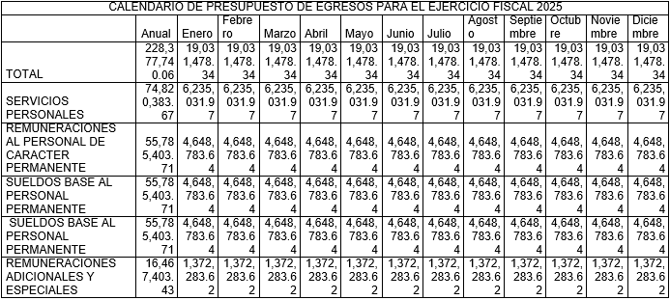

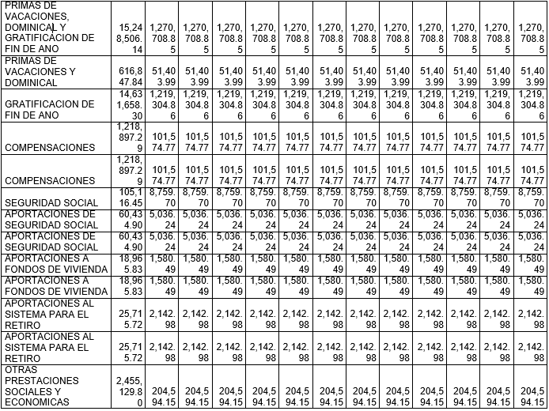
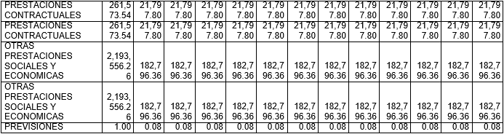
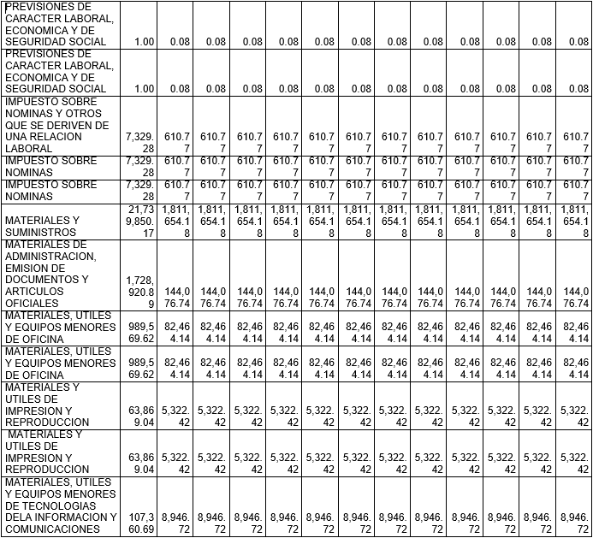
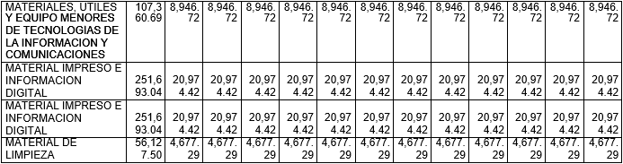
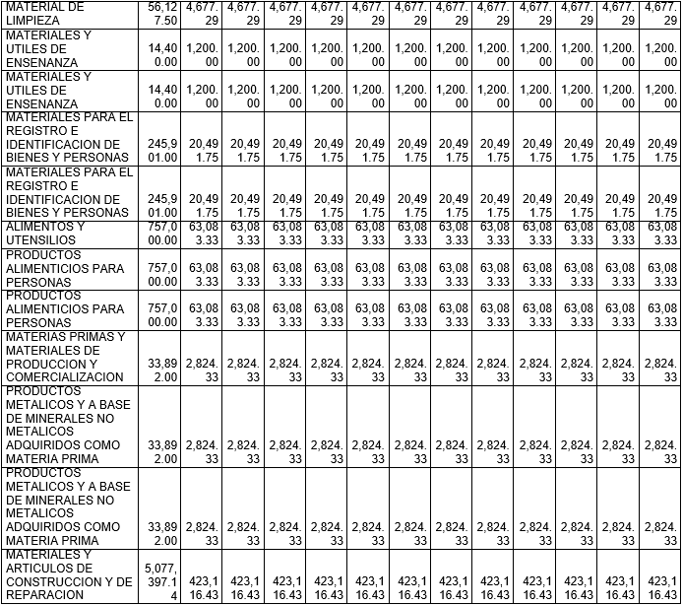
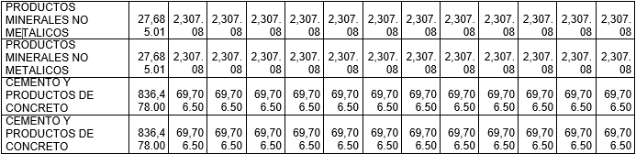
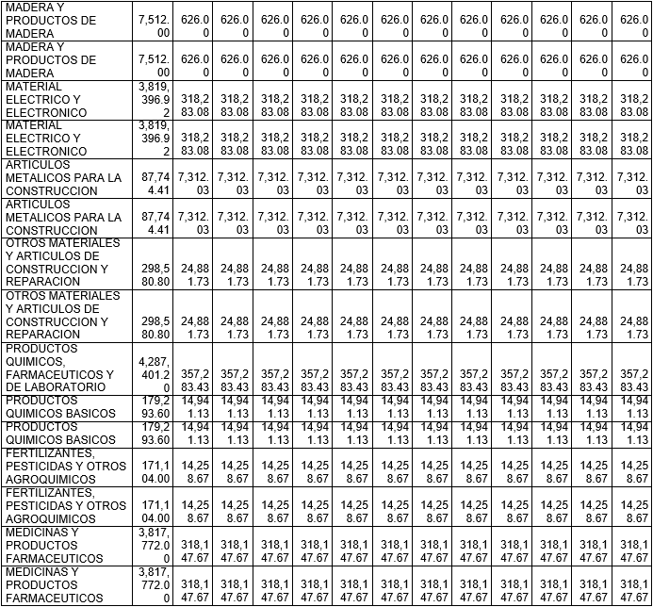
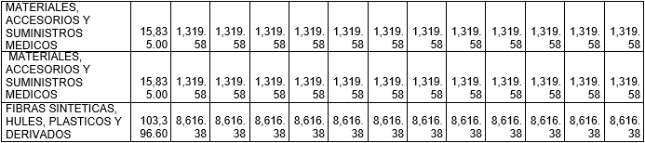
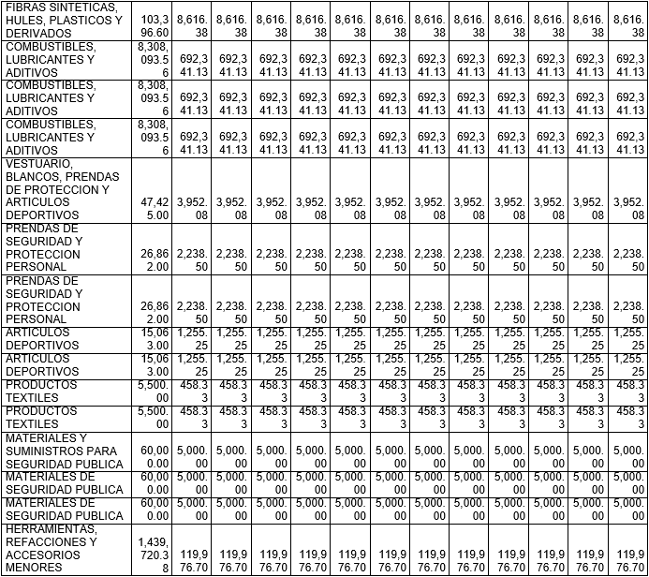
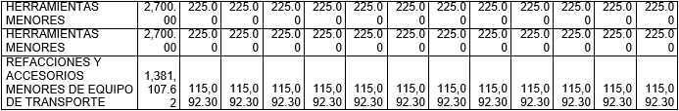

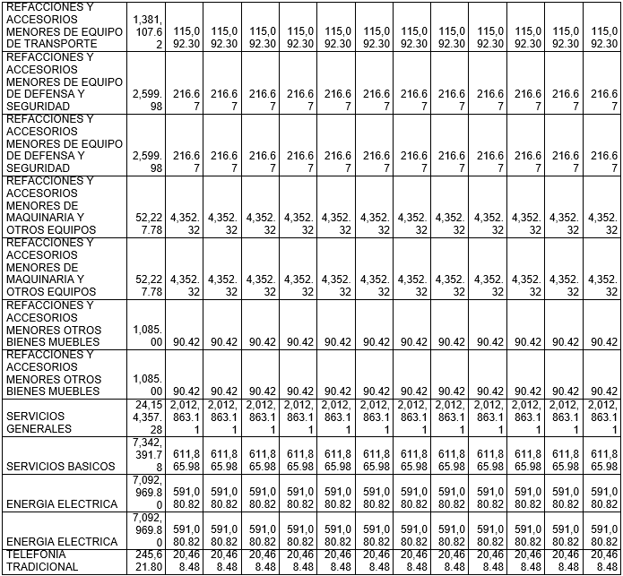
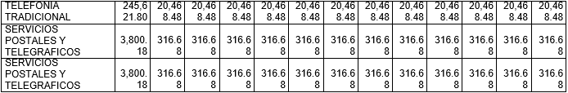

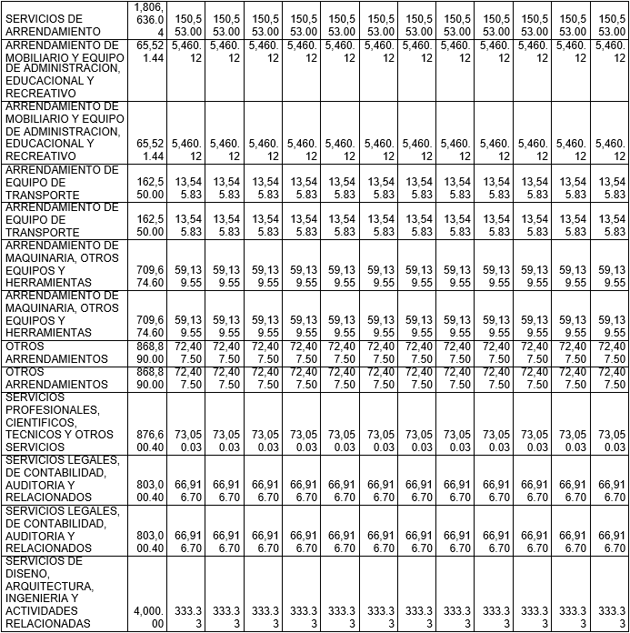


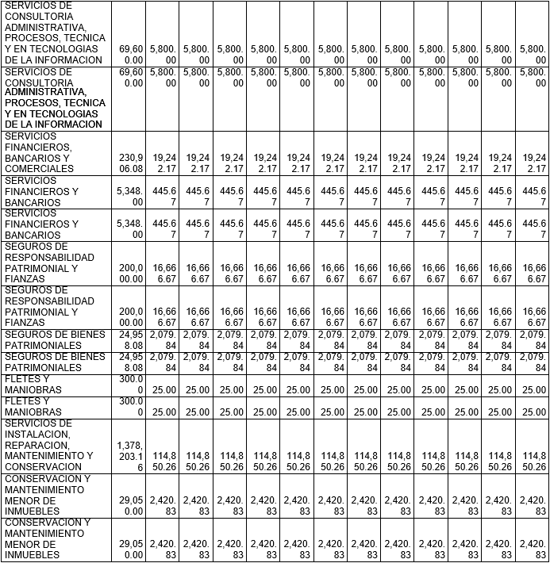

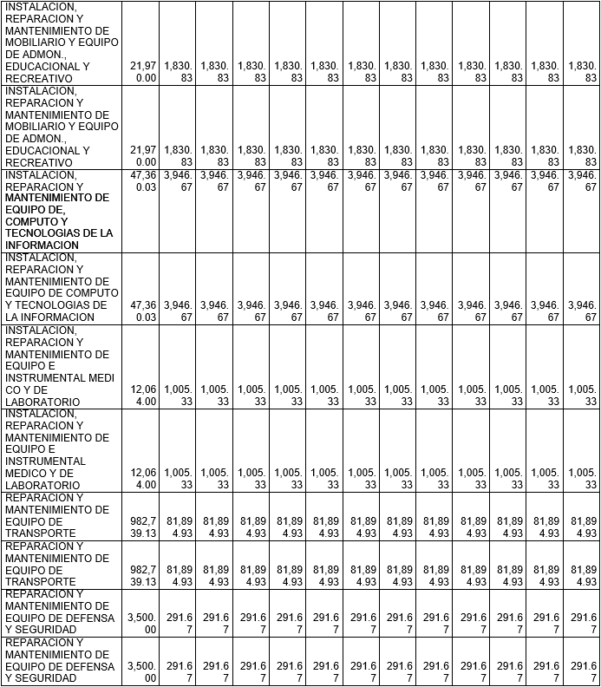
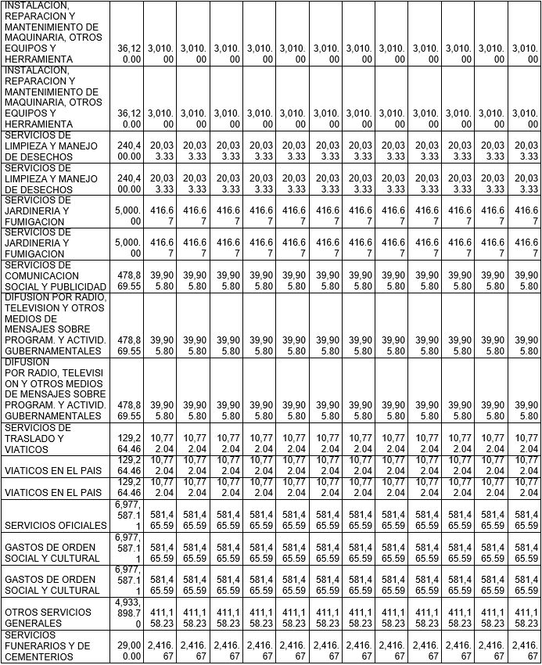
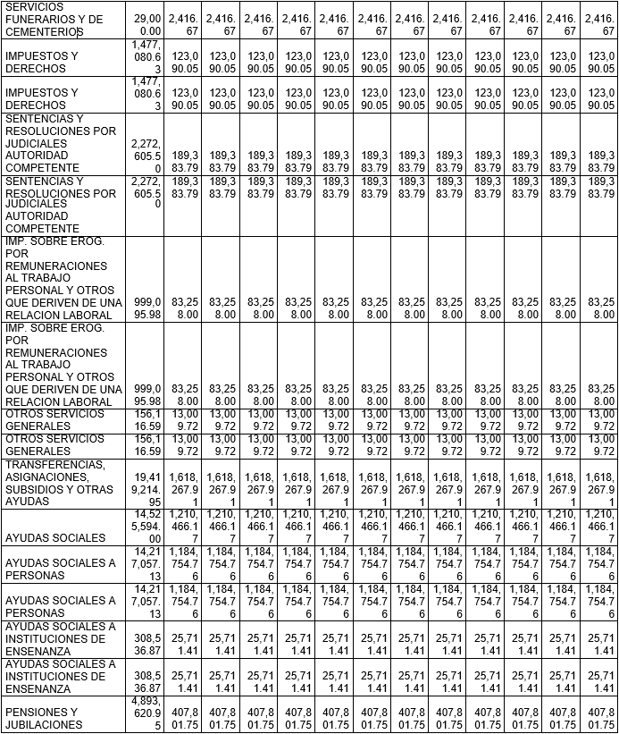
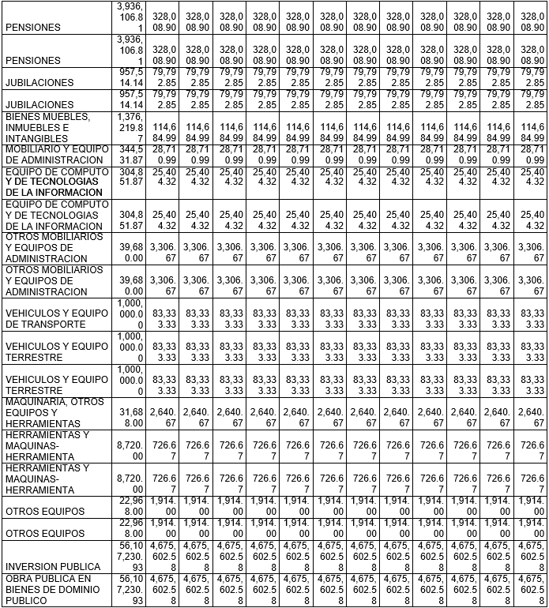

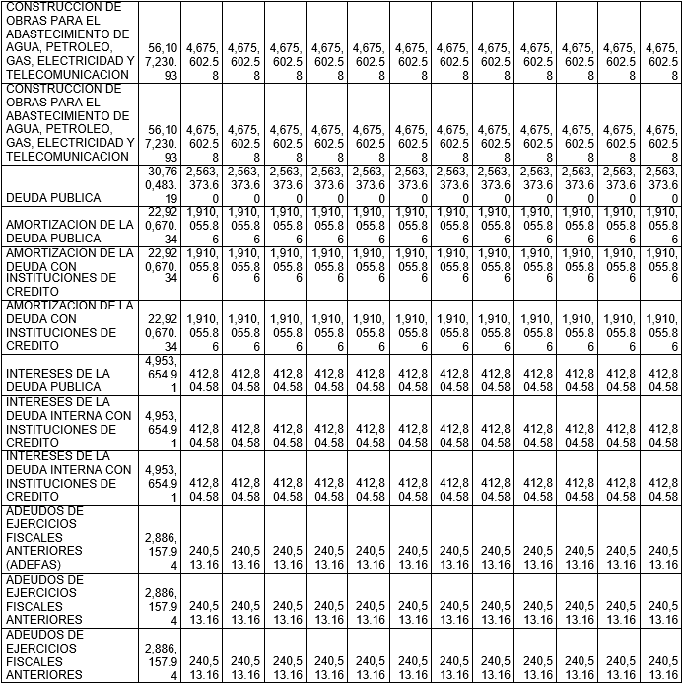
(Se podrán hacer adecuaciones presupuestales y/o, transferencias en cualquier mes del ejercicio, previa autorización del H. Cabildo)

Artículo 29.- Los recursos Federales y Estatales que se asignen al municipio, y que se establezcan en el Presupuesto de Egresos de la Federación y Presupuesto de Egresos del Gobierno del Estado de Morelos, como Gasto Federal y Gasto Estatal Programable respectivamente, serán considerados como un gasto de ampliación y/o reducción automática, en términos de la Ley de Presupuesto, Contabilidad y Gasto Público del Estado de Morelos.

Todos los recursos que en especie reciban u obtengan por cualquier concepto las Dependencias y Entidades Municipales, deberán ser amparadas con los recibos que expida la Tesorería Municipal y enterados al área designada para el control del patrimonio municipal para su inventario y sólo podrán ser destinados para la prestación de los servicios públicos a su cargo, de acuerdo a las unidades administrativas que la integren, según lo que establezcan las leyes en la materia.

Artículo 30.- Para efectos de presentación del presupuesto, se aprueba incluir los gastos de apoyo para las actividades que desarrollen las Autoridades Auxiliares del Municipio, lo anterior de conformidad con el artículo 101 de la Ley Orgánica Municipal del Estado de Morelos, mismos que estarán sujetos a la suficiencia presupuestal.

Artículo 31.- Se refrendan los fondos por concepto de participaciones y aportaciones de recursos Federales y Estatales, que no hayan sido erogados al treinta y uno de diciembre del año dos mil veinticuatro y de ejercicios anteriores, por los importes que reflejen los distintos saldos bancarios, los cuales se autoriza su aplicación a realizarse durante el ejercicio dos mil veinticinco.

CAPÍTULO III
De la Comprobación del Gasto.

Artículo 32.- Para dar cumplimiento a lo establecido por los artículos 33 y 34 de la Ley de Presupuesto, Contabilidad y Gasto Público del Estado de Morelos, la comprobación del gasto, se sujetará a los lineamientos que establezca la Tesorería Municipal.

Artículo 33.- Todas las operaciones de adquisiciones, arrendamientos, contratación de servicios y obra pública y servicios relacionados con la misma, que sean realizadas por las unidades administrativas responsables del gasto, y que por su naturaleza y monto deban efectuarse mediante los procedimientos de asignación, concurso o licitación, se otorgaran tomando como base los montos mínimos y máximos permitidos para cada procedimiento. Las unidades administrativas responsables del gasto, Organismos Autónomos y Entidades se abstendrán de convocar, adjudicar o contratar adquisiciones, arrendamientos y servicios de cualquier naturaleza para la ejecución de obra pública, cuando no cuenten con la autorización de inversión por parte de la Tesorería en los términos de las disposiciones aplicables. El oficio de autorización de la Tesorería estará sujeto al Presupuesto aprobado y a la suficiencia presupuestal, en las adquisiciones, arrendamientos y servicios de cualquier naturaleza para la ejecución de la obra pública.

Artículo 34.- Toda erogación o gasto público, deberá contar con saldo suficiente en la partida presupuestal de egresos y en su caso deberán realizarse las adecuaciones presupuestales correspondientes.

Artículo 35.- Se faculta al presidente municipal para que, por conducto de la Tesorería Municipal, efectúe las reducciones a los montos de las asignaciones presupuestales aprobadas a las unidades administrativas responsables del gasto, Organismos Autónomos y Entidades, cuando se presenten contingencias que requieran de gastos extraordinarios o repercutan en una disminución de los ingresos previstos en la Ley de Ingresos del municipio.

Artículo 36.- Los requisitos de comprobación del gasto público para dar cumplimiento a lo establecido por el artículo 27, de la Ley de Presupuesto, Contabilidad y Gasto Público del Estado de Morelos, para lo cual se toman en cuenta las siguientes consideraciones: El municipio de Axochiapan se encuentra al sureste del estado, en una de las zonas geográficas mas alejadas de la capital, y en colindancia con municipios del Estado de Puebla con alto grado de marginación; con una población cuya principal actividad económica es la agricultura y como actividad alternativa el comercio, del cual casi en su totalidad no realizan los trámites de alta correspondientes ante el Sistema de Administración Tributaria “SAT” por lo mismo son pocos, los establecimientos comerciales que expiden comprobantes que reúnen requisitos fiscales. La intención de este ayuntamiento, es que; la derrama económica generada se realice en el municipio y que el pago del gasto público se quede entre sus habitantes para a sí poder reactivar la economía del municipio; por lo antes expuesto se presentan los lineamientos de comprobación a los cuales deberá sujetarse la cuenta pública del H. Ayuntamiento de Axochiapan, Morelos:

1.-Todos los comprobantes o soportes del gasto deberán llevar la firma o fascimil del presidente municipal constitucional, de autorizado y/o visto bueno del tesorero municipal.
2.- Para cualquier concepto del gasto que se soporte con comprobante que reúna requisitos fiscales no existirá restricción en el importe por el que se compruebe. y deberá reunir los requisitos que marcan los articulo 29 y 29-a del código fiscal de la federación.

Servicios personales:

Sueldo salarios, dietas, previsión social, compensaciones, aguinaldo, prima vacacional, prima de antigüedad, tiempo extra, vacaciones, gratificaciones, despensa; retribución por servicio social, indemnizaciones, quinquenios, caja de ahorro; deberán ser comprobados con recibos de nómina realizados en el área de tesorería municipal o recibo simple oficial de tesorería.

En el caso de finiquitos deberán ser comprobados con el convenio elaborado por el área jurídica, así como la copia de una identificación oficial y/o con la ratificación por parte del h. tribunal estatal de conciliacion y arbitraje del estado de morelos. los honorarios por servicios profesionales, remuneración por trabajos eventuales, lista de raya, asesorías, servicios médicos, servicios funerarios; deberán comprobarse con alguno de los siguientes comprobantes: factura, recibo de honorarios, lista de raya, recibo simple de tesorería hasta por la cantidad de $100,000.00 (cien mil pesos 00/100m.n.), así como copia de identificación oficial del prestador del servicio. en el caso de las listas de raya no será necesario presentar copia de identificación oficial ya que ni la ley federal del trabajo, ni la ley del servicio civil y ni la ley del impuesto sobre la renta en su capítulo de sueldos y salarios mencionan que deba presentarse alguna identificación, para su cobro.

Materiales y suministros:

Material sanitario y artículos de aseo, papelería y artículos de escritorio, artículos de biblioteca, material de imprenta, enseres para oficina, insumos para equipo de computo, uniformes vestuario y equipo, artículos médicos y medicinas, preventivos y de seguridad, herramientas y refacciones, material de fotografía, cine y grabación, material para señalización, artículos deportivos, insumos para equipo de fotocopiado, articulos para identificación y registro, arboles y plantas, fertilizantes e insecticidas agricolas: deberan ser comprobados con alguno de los siguientes documentos: factura, nota de venta, nota de remisión y/o recibo simple de tesoreria hasta por un monto de $100,000.00 (cien mil pesos 00/100 m.n.).

En el caso de combustible y lubricantes deberán ser comprobados con alguno de los siguientes documentos: factura nota de venta, nota de remisión y/o ticket; sin importar el monto.

Formas valoradas y valorables, impuestos federales y estatales y pago de contribuciones: se comprobaran con recibo oficial de ingresos de gobierno del estado o de la federación y declaraciones de impuestos presentados.

Servicios generales:

Arrendamiento de bienes muebles e inmuebles: deberán ser comprobados con alguno de los siguientes documentos: factura, nota de remisión y/o recibo simple de tesorería y copia de identificación oficial del prestador de servicios hasta por un monto de $ 200,000.00 (doscientos mil pesos 00/100 m.n.).

Reparación y mantenimiento de edificios, reparación y mantenimiento de equipo de trasporte, reparación y mantenimiento de equipo de oficina, reparación y mantenimiento de equipo de cómputo; y en general todas las reparaciones y mantenimientos de activos deberá ser comprobado con alguno de los siguientes documentos: factura, nota de remisión y/o recibo simple de tesorería hasta por un monto de $ 100,000.00 (cien mil pesos 00/100 .m.n.).

Servicio telefónico, postal y telegráfico, telefonía celular, servicio de radiocomunicación, nextel y servicio de compañías de televisión y cable; deberán ser comprobados con alguno de los siguientes documentos: factura, nota de venta, nota de remisión, recibo simple de tesorería, con la ficha telefónica y/o recarga de tiempo aire; hasta por un monto de $ 50,000.00 (cincuenta mil pesos 00/100 m.n.).

El servicio de energía eléctrica, debera de ser comprobado con recibo de cobro emitido por la comision federal de electricidad y/o ticket de cobro de la misma.

Seguros y fianzas, se comprobarán con alguno de los siguientes documentos: facturas y/o pólizas de seguro, notas de remisión y/o recibo simple de tesorería hasta por un monto de $200,000.00 (Doscientos mil pesos 00/100 m.n.).

Viáticos: estos deberán ser comprobados con el recibo simple de tesorería, recibo azul, comprobante de casetas, boletos de autobús, factura, comanda, nota de venta o remisión por consumo de alimentos, y de estacionamiento y copia fotostática de identificación oficial del trabajador hasta por un monto de $30,000.00(Treinta mil pesos 00/100 m.n.).

Gasto de traslado y viajes: deberán ser comprobados con alguno de los siguientes documentos: facturas, nota de remisión y/o recibo simple de tesorería, así como copia fotostática de identificación oficial por parte del prestador de servicios, hasta por un monto de $300,000.00 (trescientos mil pesos 00/100 m.n.)

Gastos de representación: deberán ser comprobados con alguno de los siguientes documentos: factura, nota de venta, nota de consumo, nota de remisión, comanda y/o recibo simple de tesorería hasta por un monto de $100,000.00 (cien mil pesos 00/100 m.n.).

Suscripciones y cuotas, pago de periódico, publicidad y propaganda, publicaciones oficiales; libros y revistas deberán ser comprobados con alguno de los siguientes documentos: factura, nota de venta, nota de remisión y/o recibo simple de tesorería con copia de identificación oficial por parte del prestador del servicio, hasta por un monto de $ 50,000.00 (cincuenta mil pesos 00/100 m.n.).

Gastos menores de oficina; se deberán comprobar con alguno de los siguientes documentos: factura nota de venta, nota de remisión y/o recibo simple de tesorería hasta por un monto de $15,000.00 (quince mil pesos 00/100 m.n.).

Consumos administrativos; deberán ser comprobados con algunos de los siguientes documentos: factura, nota de venta, nota de consumo, nota de remisión, comanda y/o recibo simple de tesorería hasta por un monto de $ 50,000.00 (cincuenta mil pesos 00/100 m.n.).
Congresos y convenciones, cursos y conferencias, gastos de difusión cívica y cultural, festividades tradicionales, exposiciones y ferias regionales, campañas; deberán ser comprobados con alguno de los siguientes documentos: facturas, notas de venta, notas de remisión, notas de mostrador, notas de consumo, comandas, contrato por prestación de servicios y/o recibos simple de tesorería hasta por un monto de $500,000.00 (quinientos mil pesos 00/100 m.n.).

Reforestación; deberán ser comprobados con alguno de los siguientes documentos: facturas notas de remisión, nota de mostrador lista de raya y/o recibo simple de tesorería hasta por un monto de $ 100,000.00 (cien mil pesos 00/100 m.n.).

Rehabilitación de derrumbes; deberán ser comprobados con alguno de los siguientes documentos: factura, nota de remisión, nota de mostrador, lista de raya y/o recibo simple de tesorería hasta por un monto de $ 300,000.00 (trescientos mil pesos 00/100 m.n.).

Indemnización por daños a terceros; podrán ser comprobados con alguno de los siguientes documentos: recibo simple de tesorería hasta por un monto de $200,000.00 (doscientos mil pesos 00/100 m.n.) e identificación oficial del afectado.

Trasferencias

Cualquier tipo de apoyo económico deberán ser soportado por solicitud de apoyo y agradecimiento y copia de identificación oficial de los interesados y comprobado con recibo simple de tesorería hasta por un monto de $ 500,000.00 (quinientos mil pesos 00/100 m.n.).

Gastos de inversión:

Bienes muebles.- mobiliario y equipo de oficina, equipo de cómputo, equipo de telefonía y radiocomunicación, equipo de transporte, equipo de sonido, herramientas y equipo, software informático, estructuras metálicas, equipo contra incendio, equipo de fotografía, cine y grabación, artículos preventivos y de seguridad, equipo de video vigilancia, deberán ser comprobados con alguno de los siguientes documentos: factura, nota de venta, nota de remisión, nota de mostrador y/o recibo simple de tesorería hasta por un monto de $ 500,000.00 (quinientos mil pesos 00/100 m.n.).

Bienes inmuebles.- terrenos, edificios, expropiaciones, adjudicaciones e indemnizaciones; se comprobaran con alguno de los siguientes documentos; escritura o carta notarial de proceso de escrituración, contrato de compra venta, cesión de derechos y/o recibo simple de tesorería y copia de identificación oficial, hasta por un monto de $5,000,000.00 (cinco millones de pesos 00/100 m.n.)

Obra Pública

Deberá estar comprobado con alguno de los siguientes documentos: facturas, notas de venta, notas de remisión, estimaciones, lista de raya, expediente técnico (este último estará bajo resguardo del área de obras públicas), en virtud de que los lineamientos de comprobación del gasto público, anteriormente mencionados han sido analizados y discutidos de manera general, los integrantes de cabildo los aprueban por unanimidad de votos y se hace mención de que al ser este un documento oficial de control, no será necesario anexar en la comprobación de la cuenta pública, actas de sesión de cabildo con la aprobación en particular de un gasto especifico y/o las modificaciones presupuestales, pues este documento avalará siempre y cuando se cumpla con los lineamientos autorizados.

Artículo 37.- El presente documento podrá ser modificado conforme a las necesidades económicas, administrativas, sociales y políticas de este H. Ayuntamiento.

CAPÍTULO IV
De los Servicios Personales.

Artículo 38.- Los servidores públicos ocupantes de las plazas percibirán las remuneraciones que se determinen en el tabulador salarial que presente el presidente municipal, con base en lo establecido en los artículos 115, fracción IV y 127 de la Constitución Política de los Estados Unidos Mexicanos; 131, Fracción IV de la Constitución Política del Estado de Morelos.

El Tabulador Salarial del personal de Seguridad Pública Municipal, se integrará con base en lo establecido en los artículos 115, fracción IV y 127 de la Constitución Política de los Estados Unidos Mexicanos; 131, Fracción IV de la Constitución Política del Estado de Morelos.

Artículo 39.- Se le faculta al presidente municipal para que tome las medidas de austeridad y ahorro necesarias, así como también se le autoriza para modificar la estructura orgánica, la plantilla de personal y el tabulador de sueldos y salarios de acuerdo a las necesidades que durante el ejercicio fiscal 2025 se requieran. Queda facultado el Presidente Municipal para otorgar cualquier compensación o remuneración adicional, ordinaria o extraordinaria, misma que deberá contar con su autorización correspondiente.

Artículo 40.- El pago de los sueldos y salarios del personal del Municipio que labore en áreas distintas de la de seguridad pública, que preste o desempeñe un servicio personal subordinado al municipio se realizará preferentemente con cargo a sus participaciones u otros ingresos locales.

CAPÍTULO IV
De la Deuda Pública.

Artículo 41.- La presupuestación y amortización de la deuda pública se llevará a cabo conforme a lo establecido en la Ley de Deuda Pública para el Estado de Morelos, la Ley de Contratos de Colaboración Público Privada del Estado de Morelos y la normativa local y federal aplicable.

Artículo 42.- El municipio podrá contratar obligaciones a corto plazo sin autorización de la Legislatura local, de acuerdo a lo establecido al artículo 30 de la Ley de Disciplina Financiera.

TÍTULO SEGUNDO
DE LOS RECURSOS FEDERALES

CAPÍTULO ÚNICO
De los recursos federales transferidos al municipio.

Artículo 43.- El Presupuesto de Egresos del Municipio de Axochiapan, contempla como una de sus fuentes de financiamiento los recursos federales asignados a través de participaciones, aportaciones y convenios, derivados de la Ley de Ingresos de la Federación o del Presupuesto de Egresos de la Federación.
Las ministraciones de recursos federales a que se refiere este artículo, se realizarán de conformidad con las disposiciones aplicables en la materia.

TÍTULO TERCERO
DE LA EJECUCIÓN DEL PRESUPUESTO DE EGRESOS MUNICIPAL

CAPÍTULO ÚNICO
De los Montos de Adquisiciones y Obras Públicas

Artículo 44.- La contratación de adquisiciones, enajenaciones, arrendamientos y prestación de servicios, se realizarán de acuerdo a los términos y procedimientos, montos mínimos y máximos que determine el Comité de Adquisiciones del Ayuntamiento.

Artículo 45.- De conformidad con lo establecido en el artículo 38 de la Ley de Obra Pública y Servicios Relacionados con la misma del Estado de Morelos, los montos máximos de contratación por adjudicación directa, por invitación restringida y por licitación pública durante el ejercicio fiscal 2025 se sujetarán a lo siguiente:

MONTOS MÁXIMOS DE CONTRATACIÓN DE OBRA PÚBLICA Y SERVICIOS
TIPO DE ADJUDICACIÓN | PARA LA OBRA PÚBLICA | PARA LOS SERVICIOS RELACIONADOS CON OBRA PÚBLICA
I.- Adjudicación directa | $2,500,000.00 | $1,000,000.00
II.- invitaciín a cuando menos tres a cuando menos tres ofertantes | $2,500,000.01hasta $8,000,000.00 | $1,000,000.01 hasta $4,800,000.00
III.- Licitación Publica | de $8,000,000.01 en adelante | de $4,800,00.01 en adelante

Los montos establecidos deberán considerarse sin incluir el importe del Impuesto al Valor Agregado.

Artículo 46.- Cuando se ejecuten recursos federales, los montos de adjudicación se deberán apegar a la normatividad aplicable o a la que se pacte en los acuerdos o convenios respectivos.
TRANSITORIOS

ARTÍCULO PRIMERO.- El Presente acuerdo entrará en vigor a partir del 1º de enero del año 2025.

ARTÍCULO SEGUNDO.- Publíquese en la Gaceta Municipal o Periódico Oficial “Tierra y Libertad” del Estado de Morelos para los efectos correspondientes.

ARTÍCULO TERCERO.- El municipio de Axochiapan, Morelos, elaborará y difundirá en su respectiva página de Internet el presupuesto ciudadano con base en la información presupuestal contenida en el presente decreto, de conformidad con el artículo 62 de la Ley General de Contabilidad Gubernamental y con la norma para la difusión a la ciudadanía de la Ley de Ingresos y del Presupuesto de Egresos emitida por el Consejo Nacional de Armonización Contable.

ARTÍCULO CUARTO.- El municipio de Axochiapan, Morelos, elaborará y difundirá en su respectiva página de Internet el calendario de presupuesto de egresos con base mensual con los datos contenidos en el presente decreto, en el formato establecido por el Consejo Nacional de Armonización Contable mediante la Norma para establecer la estructura del Calendario del Presupuesto de Egresos base mensual.

Dado en el Ayuntamiento del Municipio de Axochiapan, a los veintidos días del mes de enero del año dos mil veinticinco.

AUTORIZA:
MTRO. MARCO ANTONIO CUATE ROMERO
PRESIDENTE MUNICIPAL CONSTITUCIONAL
DE AXOCHIAPAN, MORELOS
LIC. VÍCTOR MANUEL SÁNCHEZ PALACIOS
ENCARGADO DE DESPACHO DE LA SECRETARÍA MUNICIPAL
RUBRICAS.

